Pisica
Catană Mihai
Clasa a 6-a A

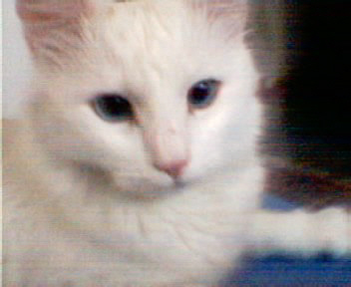

Pisica este un mamifer domestic elegant,graţios,frumos.
Pielea ei este protejata de o blană mătăsoasa colorata diferit.Pisica poate fi de mai multe rase.Acestea sunt multe si nu le pot insira.
Pisica este un vanator innascut.El are reflexe extraordina de dezvoltate si un auz ascutit care face din prada ei o tinta usoara.Ochii sai,colorati diferit de la un specimen la altul,sunt perfect adaptati la vanarea nocturna.
Constitutia sa este atletica,are capul rotund,maxilar scurt dar puternic si necrutator in fata „prăzii”.Trunchiul este musculos si adaptat pentru vanarea prazii in conditii optime.Labele sale sunt foarte dezvoltate muscular si permit salturi de pana la 2-2,5 m si daca pisica cade de la o inaltime de 15 m ,nu pateste nimic (de aceea zicala „Pisica cade intotdeauna in picioare”).
Pisica se hraneste,in general cu carne sau cu derivate din carne dar mananca si alte alimente , este un animal omnivor.
Pisica este si o buna mamica.Ea da nastere la aprox. 3-6 pui.Sezonul de reproducere al pisicii este de 2 ori pe an:
O data primavara si o data toamna.Dupa ce puii cresc,mamica lor ii invata sa vaneze (adica sa se hraneasca singuri).Cand un pui este vandut sau moare,pisica-mama sufera iar daca un pui este luat de langa mamica lui,ii este dor de ea (nu mananca,sta ascuns intr-un colt,nu bea,miauna)
Ea este jucausa:

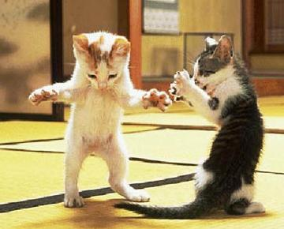

Ea este foarte frumoasa si eleganta :
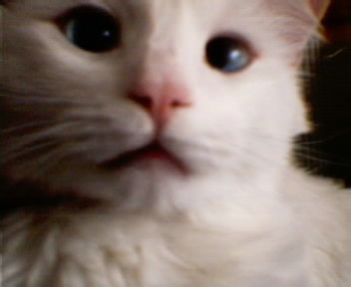

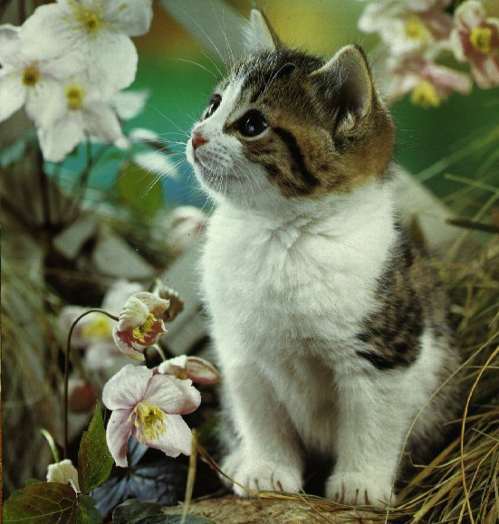

Pisica este o masina de vanat capabil de orice cascadorie.
Ea este un tablou frumos si bun de expus.
Ea este ca o jucarie vie din plus cu care te joci cand ai necazuri.
Pisica este o prietena/Motanul este un prieten.

